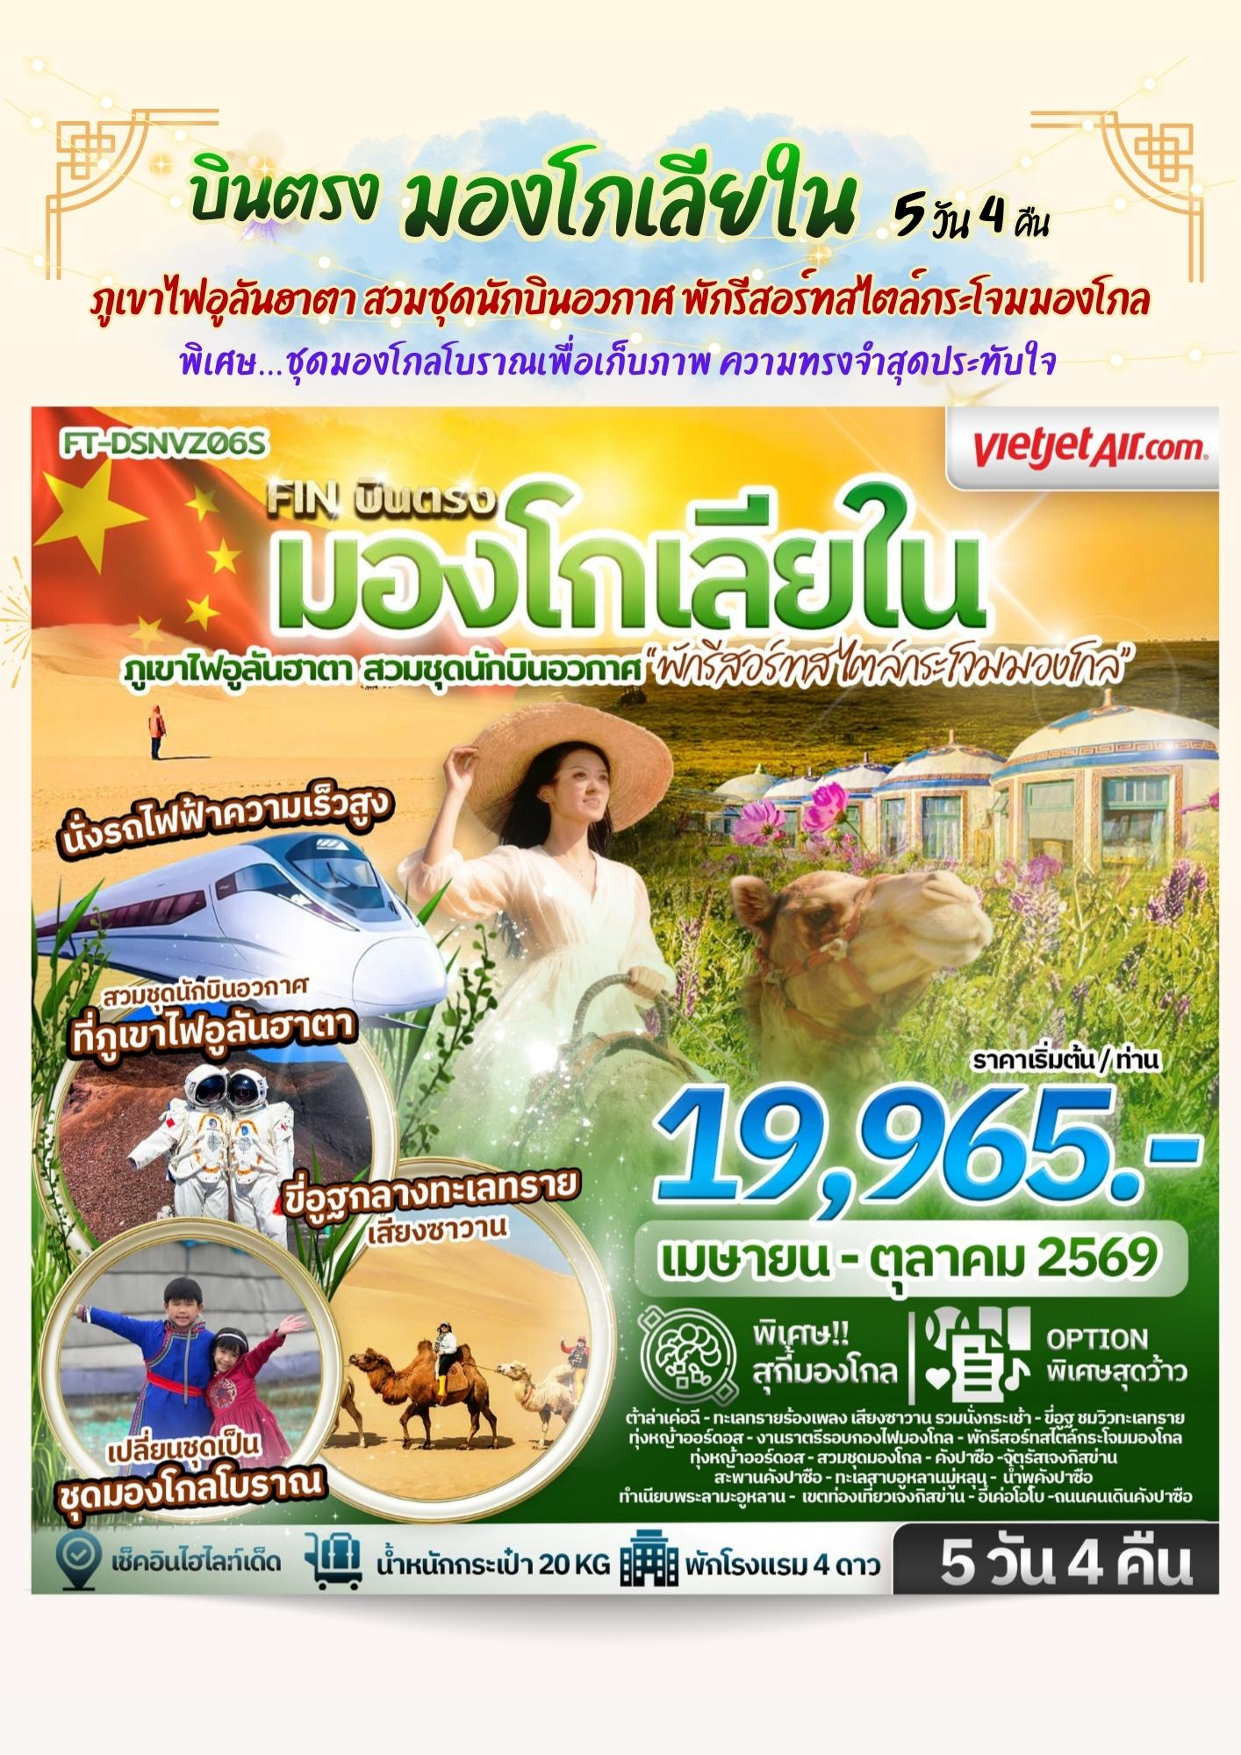
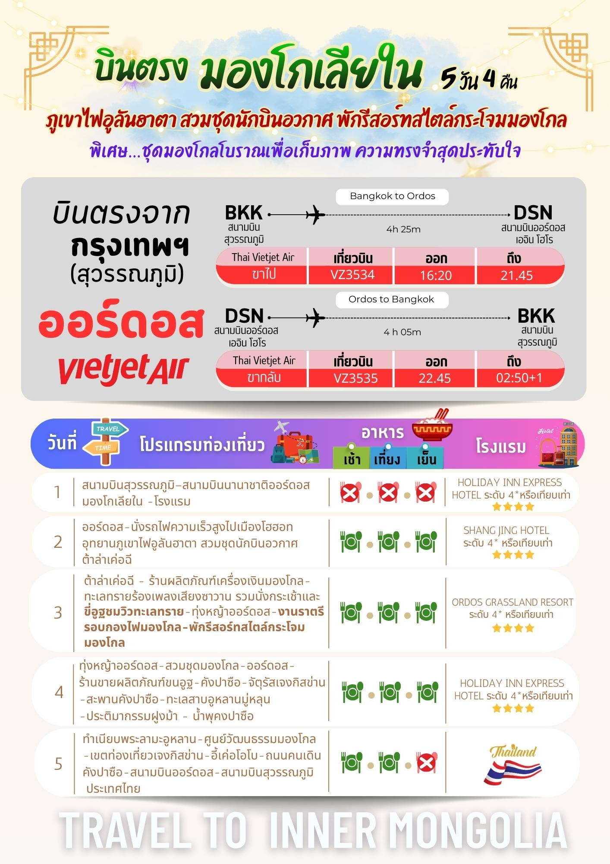



วันที่เดินทาง | ราคาผู้ใหญ่ ต่อท่าน  พักห้องละ 2-3 ท่าน | พักเดี่ยว  (เพิ่ม)
15 - 19 เมษายน 69 *วันหยุด | 21,965.- | 4,000.-
29 เม.ย. - 03 พ.ค. 69 *วันหยุด | 21,965.- | 4,000.-
13 - 17 พ.ค. 69 | 19,965.- | 4,000.-
27 - 31 พ.ค. 69 | 19,965.- | 4,000.-
10 - 14 มิ.ย. 69 | 19,965.- | 4,000.-
24 - 28 มิ.ย. 69 | 19,965.- | 4,000.-
08 - 12 ก.ค. 69 | 19,965.- | 4,000.-
22 - 26 ก.ค. 69 | 20,965.- | 4,000.-
05 - 09 ส.ค. 69 | 20,965.- | 4,000.-
19 - 23 ส.ค. 69 | 20,965.- | 4,000.-
02 - 06 ก.ย. 69 | 19,965.- | 4,000.-
16 - 20 ก.ย. 69 | 19,965.- | 4,000.-
30 ก.ย. - 04 ต.ค. 69 | 19,965.- | 4,000.-
14 - 18 ต.ค. 69 | 20,965.- | 4,000.-
INFANT (ทารก) เด็กอายุต่ำกว่า 2 ปี ราคา 8,000 บาท / ท่าน


วันแรก สนามบินสุวรรณภูมิ – สนามบินนานาชาติออร์ดอส มองโกเลียใน - โรงแรม

14.00 น. คณะพร้อมกันที่สนามบินสุวรรณภูมิ บริเวณชั้น 4 ผู้โดยสารขาออกระหว่างประเทศ เคาน์เตอร์เช็คอิน
สายการบิน ไทยเวียตเจ็ทแอร์ (Thai Vietjet Air) เจ้าหน้าที่ของบริษัทฯให้การต้อนรับและอำนวยความสะดวก
ในการเช็คอินรับบัตรโดยสาร
**หมายเหตุ** เนื่องจากตั๋วเครื่องบินของคณะเป็นตั๋วชั้นประหยัดพิเศษ ที่นั่งอาจจะไม่ได้นั่งติดกัน
และไม่สามารถเลือกช่วงที่นั่งบนเครื่องบินได้ในคณะซึ่งเป็นไปตามเงื่อนไขสายการบิน หากต้องการซื้อบริการเสริม
โปรดติดต่อฝ่ายขาย
16.20 น. บินลัดฟ้าสู่ เมืองออร์ดอส โดยสายการบิน ไทยเวียตเจ็ทแอร์ (Thai Vietjet Air) เที่ยวบินที่ VZ3534 ใช้เวลาเดินทาง 4 ชั่วโมง 25 นาที ไม่รวมบริการอาหารและเครื่องดื่ม บนเครื่อง
21.45 น. เดินทางถึงสนามบิน สนามบินนานาชาติออร์ดอส (Ordos Ejin Horo International Airport, 鄂尔多斯 伊金霍洛 机场) (เวลาท้องถิ่นเร็วกว่าไทย 1 ชั่วโมง กรุณาปรับนาฬิกาเป็นเวลาท้องถิ่น เพื่อสะดวก ในการนัดหมาย) เมือง เอ้อตัวซือ (Ordos) เขตปกครองตนเองมองโกเลียใน สาธารณรัฐประชาชนจีน สนามบินแห่งนี้ เป็นศูนย์กลางการเดินทางทางอากาศที่สำคัญของภูมิภาคตอนกลางของมองโกเลียใน หลังผ่านพิธีการตรวจคน เข้าเมืองและรับสัมภาระเรียบร้อย นำท่านไปยังโรงแรมพักผ่อนตามอัธยาศัย
ที่พัก Holiday Inn Express Hotel ระดับ 4* หรือเทียบเท่า
วันที่สอง ออร์ดอส - นั่งรถไฟความเร็วสูงไปเมืองโฮฮอท - อุทยานภูเขาไฟอูลันฮาตา สวมชุดนักบินอวกาศ - ต้าล่าเค่อฉี

เช้า บริการอาหารเช้า ณ ห้องอาหารของโรงแรม หรือ แบบ Set Box
จากนั้นนำท่านเดินทางสู่เมือง โฮฮอท (Hohhot, 呼和浩特) โดยรถไฟความเร็วสูง บัตรโดยสารชั้น
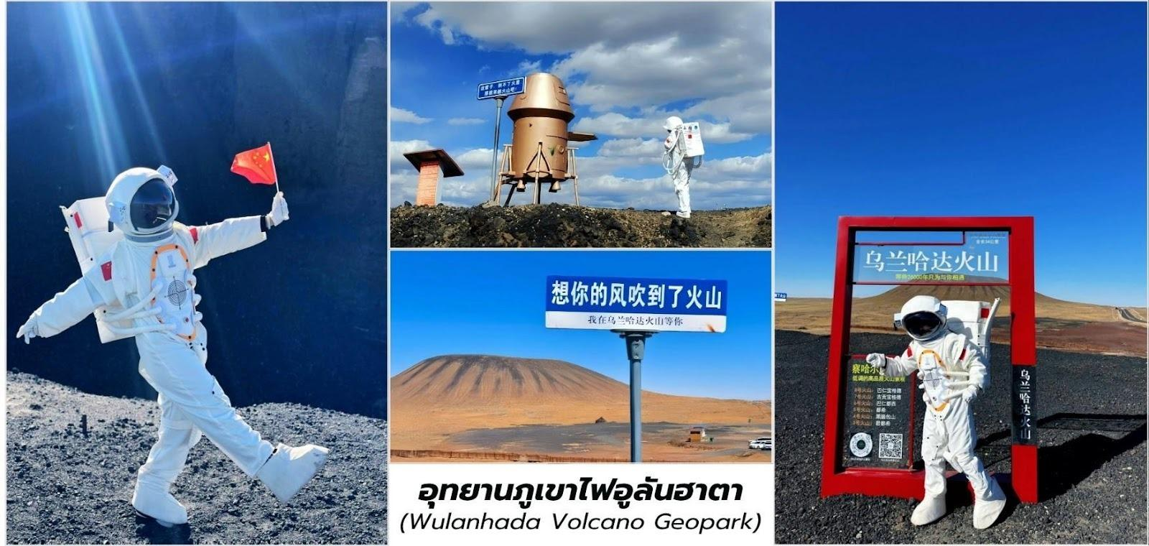
Second Class ใช้เวลาเดินทางประมาณ 2 ชั่วโมง จากนั้นนำท่านเดินทางสู่ อุทยานภูเขาไฟอูลันฮาตา (Wulanhada Volcano Geopark, 乌兰哈达火山) ตั้งอยู่ในเขตปกครองตนเองมองโกเลียใน เมืองอูลานชาปู ประเทศจีนเป็นหนึ่ง ในปรากฏการณ์ทางธรรมชาติที่น่าตื่นตาตื่นใจที่สุด ด้วยลักษณะภูมิประเทศที่คล้ายกับพื้นผิวของดาวอังคาร ทำให้ที่นี่ ได้รับฉายาว่า "พิพิธภัณฑ์ภูเขาไฟธรรมชาติ"และ"ดาวอังคารแห่งมองโกเลียใน" การมาเยือนที่นี่คุณจะได้ สัมผัส ประสบการณ์ที่แปลกใหม่ราวกับการท่องอวกาศ กลุ่มภูเขาไฟอูลานฮาดาประกอบด้วยภูเขาไฟที่ดับแล้ว กว่า 30 ลูก ที่กระจายตัวอยู่บนทุ่งหญ้าอันกว้างใหญ่

เที่ยง บริการอาหารกลางวัน ณ ภัตตาคาร
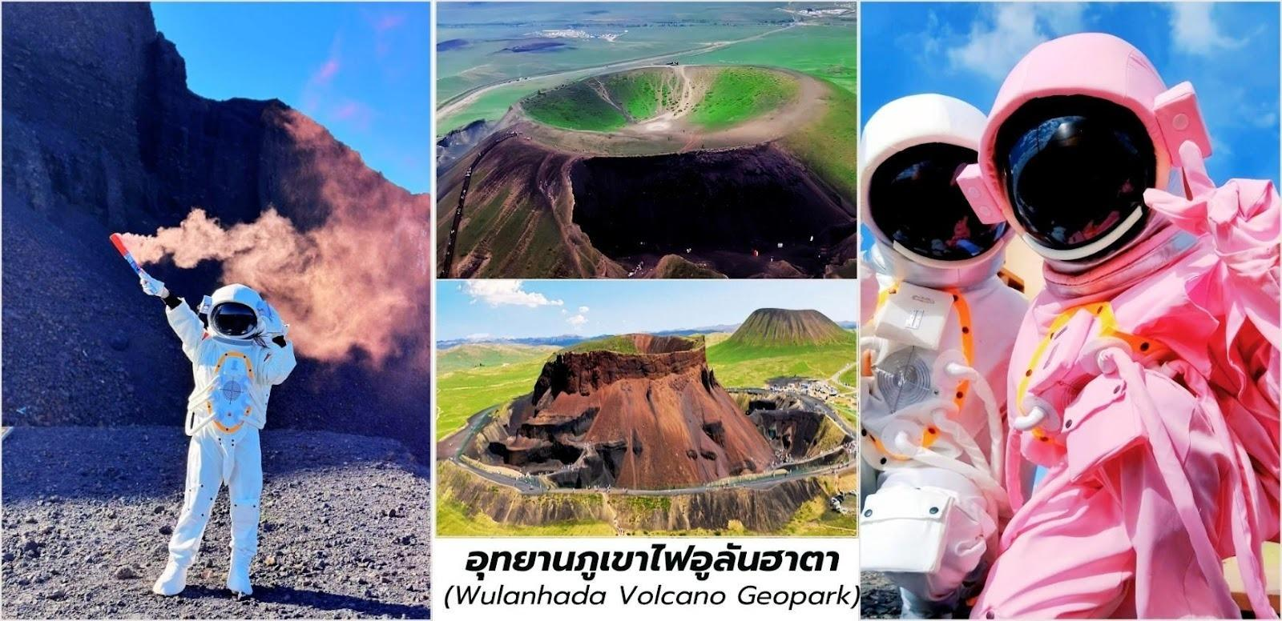
บ่าย นำท่านชม ภูเขาไฟหมายเลข 6เป็นภูเขาไฟที่มีลักษณะสีดำเข้มจากหินภูเขาไฟที่ถูกขุดออกไปค่อนข้างมาก ทำให้ดูคล้ายกับพื้นผิวของดวงจันทร์หรือดาวอังคารอย่างชัดเจน ที่นี่เป็นจุดยอดนิยมสำหรับการถ่ายภาพ โดยเฉพาะอย่างยิ่งกับการเช่า พิเศษ…สวมชุดนักบินอวกาศ ใส่เพื่อสร้างบรรยากาศ "การสำรวจอวกาศ" จากนั้นนำท่าน เดินทางสู่ เมืองต้าล่าเค่อฉี (Dalad Banner, 达拉特旗) เป็นเขตปกครองย่อย (Banner) แห่งหนึ่งภายใต้การบริหาร ของเมืองเอ้อร์ตัวซือ (Ordos City) ในเขตปกครองตนเองมองโกเลียใน ประเทศจีน ตั้งอยู่ทางฝั่งใต้ของแม่น้ำเหลือง และเป็นที่รู้จักกันดีว่าเป็นประตูสู่ ทะเลทรายคูบูฉี (Kubuqi Desert) ซึ่งเป็นหนึ่งในทะเลทรายที่ใหญ่ที่สุดของจีน ดาลาด แบนเนอร์ไม่ได้เป็นเพียงแค่ดินแดนแห่งผืนทรายอันกว้างใหญ่ แต่ยังเป็นศูนย์รวมวัฒนธรรมมองโกลอันเก่าแก่ และกิจกรรมการท่องเที่ยวที่น่าตื่นเต้น
ค่ำ บริการอาหารค่ำ ณ ภัตตาคาร
ที่พัก Shang Jing Hotel ระดับ 4* หรือเทียบเท่า
วันที่สาม ต้าล่าเค่อฉี - ร้านผลิตภัณฑ์เครื่องเงินมองโกล - ทะเลทรายร้องเพลง เสียงซาวาน รวมนั่งกระเช้า และ ขี่อูฐ ชมวิวทะเลทราย - ทุ่งหญ้าออร์ดอส - งานราตรีรอบกองไฟมองโกล - พักรีสอร์ทสไตล์กระโจมมองโกล

เช้า บริการอาหารเช้า ณ ห้องอาหารของโรงแรม
จากนั้นนำท่านเดินทางสู่ เขตทะเลทรายเสียงซาวาน (Xiangshawan,响沙湾) ใช้เวลาเดินทาง ประมาณ 3 ชั่วโมง ระหว่างทางนำท่านแวะชม ร้านเครื่องเงินมองโกล ชมงานศิลปะการทำเครื่องเงินโบราณที่สืบทอด จากชนเผ่ามองโกล รุ่นสู่รุ่น ช่างฝีมือจะใช้เทคนิคดั้งเดิมในการขึ้นลายเงินอย่างประณีต ทั้งเครื่องประดับ, เข็มขัด,และ ของใช้พิธีกรรม – สะท้อนอัตลักษณ์ท้องถิ่นได้อย่างทรงคุณค่า
เที่ยง บริการอาหารกลางวัน ณ ภัตตาคาร
บ่าย จากนั้นนำท่านเดินทางต่อไปยังทะเลทรายเสียงซาวานนำท่านขึ้นกระเช้าชมวิวขึ้นสู่ เขตทะเลทรายเสียง ซาวาน(Xiangshawan,响沙湾) ทะเลทราย ร้องเพลง มหัศจรรย์แห่งทรายที่สัมผัสได้ เปิดประสบการณ์แปลกใหม่ที่ แตกต่างจากการท่องเที่ยวทั่วไป เสียงชาหว่าน (Xiangshawan) หรือ "ทะเลทรายร้องเพลง" สถานที่ท่องเที่ยวสุด มหัศจรรย์ที่นี่ไม่เพียงแค่มีเนินทรายสุดลูกหูลูกตา แต่ยังมีความพิเศษที่ทำให้คุณต้องทึ่ง นั่นคือ เสียงทรายที่เหมือน เพลงดนตรี ปรากฏการณ์ "ทรายร้องเพลง" หรือ"เสียงทราย" เกิดจากโครงสร้างของเม็ดทรายที่มีความละเอียด และ

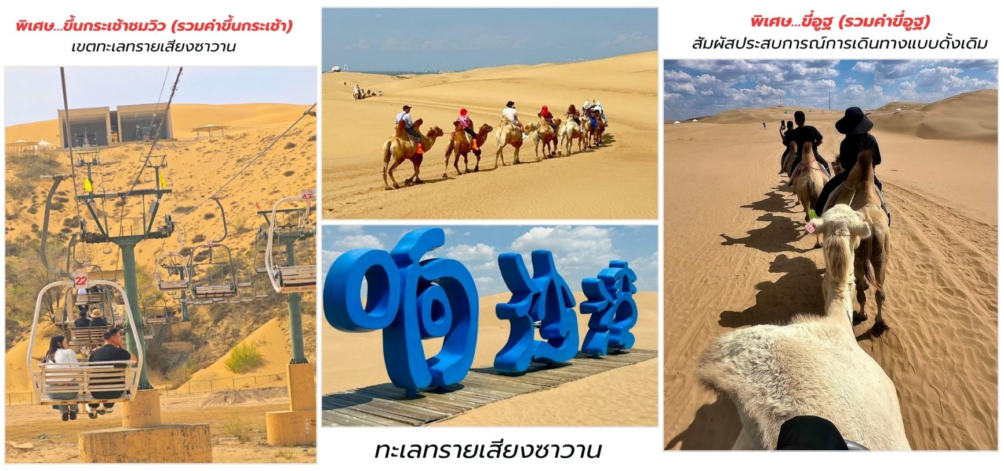
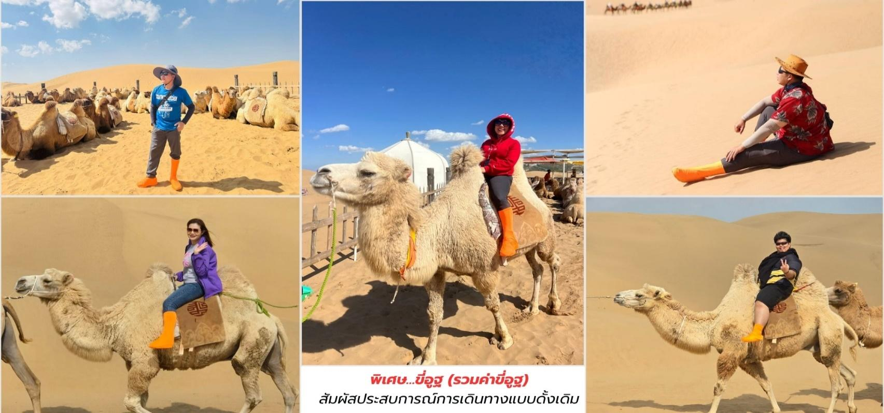
กลมมนเป็นพิเศษเมื่อเม็ดทรายเสียดสีกันด้วยแรงที่เหมาะสมจะเกิดการสั่นสะเทือนที่ทำให้เกิดเสียงคล้ายเสียง ดนตรี เสียงหวีดหวิวหรือแม้กระทั่งเสียง คำรามเบาๆ ยิ่งมีคนจำนวนมากเคลื่อนไหวพร้อมกัน เสียงที่เกิดขึ้นก็จะยิ่งดัง และชัดเจนขึ้นทำให้คุณรู้สึกราวกับว่า ทะเลทรายกำลังมีชีวิตและขับขานบทเพลงอยู่
พิเศษ…นำท่าน ขี่อูฐ สัมผัสประสบการณ์การเดินทางแบบดั้งเดิม ของชาวทะเลทราย นั่งบนหลังอูฐ
เดินไปตามเนินทราย ชมวิวทะเลทรายอันกว้างใหญ่สุดลูกหูลูกตา จากนั้นท่าน สามารถเลือกซื้อกิจกรรมเสริมเล่นบน ทะเลทรายได้ดังนี้


OPTION TOUR เลือกซื้อกิจกรรมสนุกสุดเหวี่ยงในทะเลทราย
- สไลด์ทราย (Sliding sand) ค่าบริการ 20 หยวนต่อท่าน ต่อครั้ง: กิจกรรมยอดนิยมที่คุณสามารถ นั่งบน กระดานไม้หรือพรม แล้วไถลลงมาจากเนินทรายสูงชันด้วยระยะทาง 100เมตร สัมผัสลมปะทะหน้าและ ความตื่นเต้นเร้าใจ พร้อมกับได้ยินเสียงทรายที่ดังกระหึ่มขึ้นมา
- นั่งรถสะเทินน้ำ สะเทินบก ค่าบริการ 60 หยวนต่อท่าน ต่อครั้ง
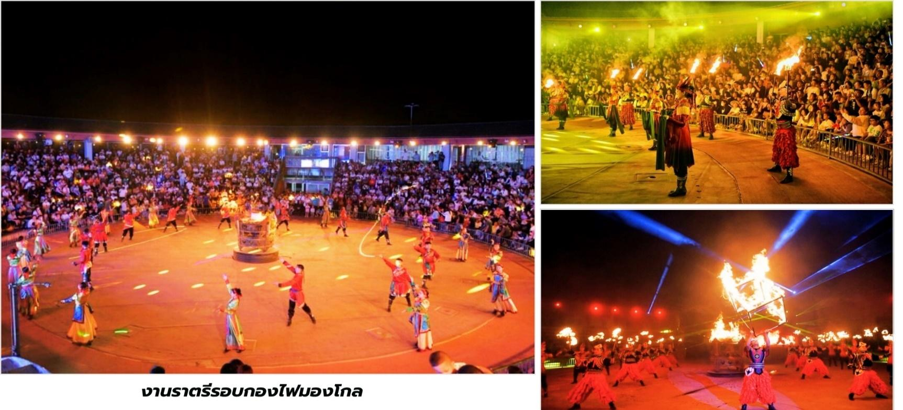
- รถเอทีวีและรถออฟโรด ค่าบริการ 100 หยวนต่อรอบ ต่อท่าน/ 160 หยวน ต่อรอบ ต่อสองท่าน : สำหรับสายแอดเวนเจอร์ตัวจริง คุณสามารถขับรถเอทีวีหรือนั่งรถออฟโรดตะลุยเนินทรายอย่างสนุกสนาน เพิ่มความมันส์ในการสำรวจทะเลทราย
*หมายเหตุ อัตราค่าบริการอาจมีการเปลี่ยนแปลง โปรดตรวจสอบ ณ จุดจำหน่ายบัตรอีกครั้ง

นำท่านเดินทางสู่ทุ่งหญ้าออร์ดอส ใช้เวลาเดินทางประมาณ 2 ชั่วโมง
ค่ำ บริการอาหารค่ำ ณ ภัตตาคาร
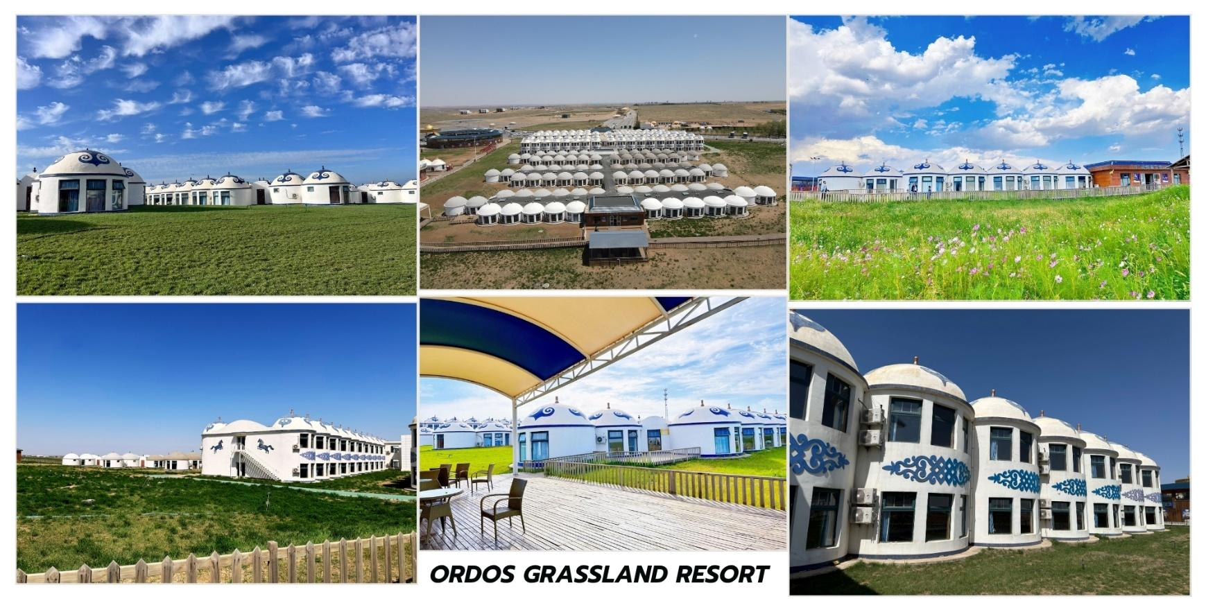
พิเศษ…ร่วมสัมผัสประสบการณ์ยามค่ำคืน งานราตรีรอบกองไฟมองโกล (蒙古篝火晚会, Ménggǔ Gōuhuǒ Wǎnhuì) ที่มักจัดขึ้นตามรีสอร์ตทุ่งหญ้า หรือเขตท่องเที่ยววัฒนธรรมต่างๆ ในมองโกเลียใน ประเทศจีน (และประเทศ มองโกเลีย) นี่ไม่ใช่เพียงแค่ปาร์ตี้แต่คือการเฉลิมฉลองวิถีชีวิตมิตรภาพและจิตวิญญาณแห่งทุ่งหญ้าที่สืบทอดมา ยาวนาน สำหรับชาวมองโกล ไฟมีความสำคัญอย่างยิ่งในวัฒนธรรมและพิธีกรรมโบราณ บางครั้งถือเป็นการเชื่อมโยง กับโลกวิญญาณและเทพเจ้า การจัดงานราตรีรอบกองไฟจึงไม่ใช่แค่ความบันเทิง แต่ยังแฝงไปด้วยความเคารพ ต่อธรรมชาติและการรวมตัวของชุมชน
ที่พัก Ordos Grassland Resort ระดับ 4* หรือเทียบเท่า ที่พักตกแต่งสไตล์กระโจมมองโกล ท่ามกลาง ความงดงามอันกว้างใหญ่ของทุ่งหญ้าแห่งมองโกเลียใน

วันที่สี่ ทุ่งหญ้าออร์ดอส - สวมชุดมองโกล - ออร์ดอส - ร้านขายผลิตภัณฑ์ขนอูฐ - คังปาซือ - จัตุรัสเจงกิสข่าน - สะพานคังปาซือ - ทะเลสาบอูหลานมู่หลุน - ประติมากรรมฝูงม้า - น้ำพุคงปาซือ

เช้า บริการอาหารเช้า ณ ห้องอาหารของโรงแรม
นำท่านชม ทุ่งหญ้าออร์ดอส (Ordos Prairie,鄂尔多斯草原) เสน่ห์แห่งมองโกเลียในแหล่ง
ธรรมชาติอันงดงาม ที่ซึ่งท้องฟ้ากว้างใหญ่ทอดยาวเหนือพรมแดนแห่งทุ่งหญ้าเขียวขจีตลอดสาย ผืนผ้าใบธรรมชาติ ขนาดใหญ่ที่รอให้คุณมาสัมผัสความงดงามและเสน่ห์อันบริสุทธิ์ ทุ่งหญ้าออร์ดอส ไม่ได้เป็นเพียงแค่พื้นที่กว้างใหญ่ แต่ยังเป็นศูนย์รวมของวัฒนธรรมและประวัติศาสตร์อันยาวนานของชาวมองโกล ที่นี่คุณจะได้เห็น กระโจมเกอร์ (Ger หรือ Yurt) ตั้งเรียงรายอยู่บนเนินหญ้า ตัดกับท้องฟ้าสีคราม และฝูงสัตว์ที่เล็มหญ้าอย่างสงบ นี่คือภาพจำลองชีวิต ที่ยังคงรักษาไว้ซึ่งความเรียบง่ายและเป็นอิสระ ทุ่งหญ้าออร์ดอสเป็นสวรรค์ของช่างภาพ ด้วยทิวทัศน์อันกว้างใหญ่ แสงยามเช้าและยามเย็นที่งดงาม และวิถีชีวิตที่น่าสนใจ

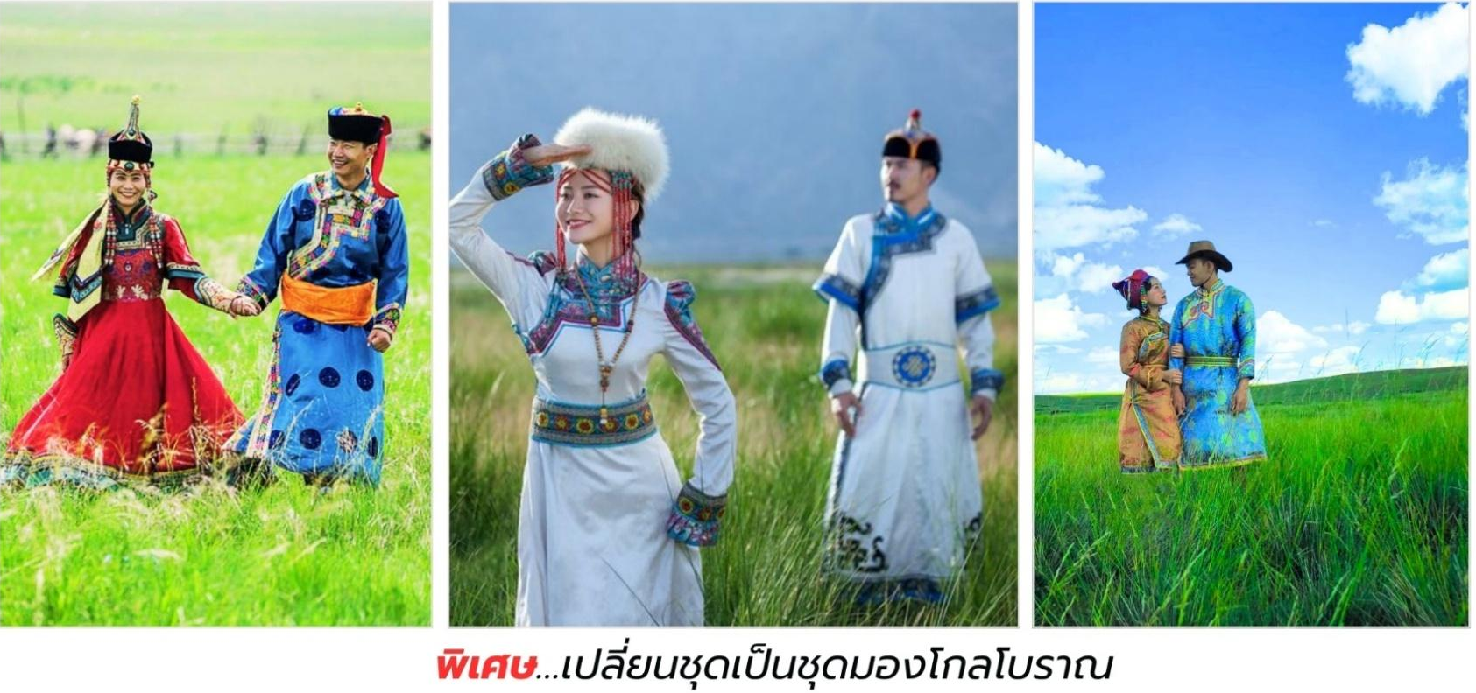
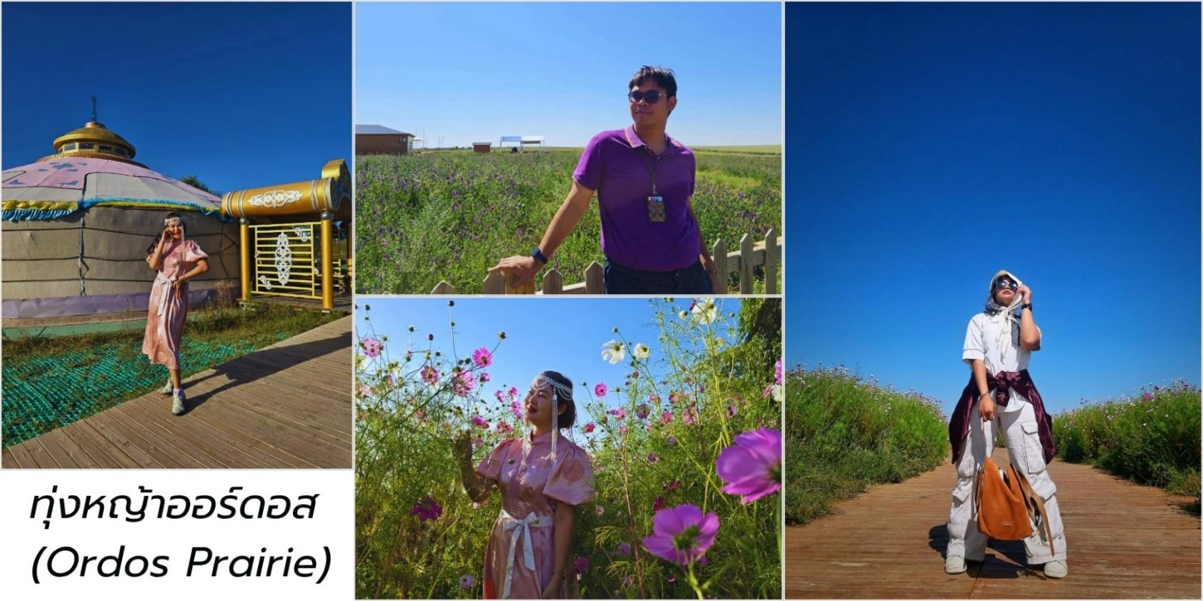
พิเศษ…เปลี่ยนชุดเป็นชุดมองโกลโบราณเพื่อเก็บภาพ ความทรงจำสุดประทับใจ
OPTION TOUR ท่านสามารถเลือกซื้อบริการเพิ่ม ราคา 380 หยวน ต่อท่าน สามารถเลือกกิจกรรมอื่นๆที่น่าสนใจ ได้ 12 รายการดังนี้
1. **พิธีแต่งงานแห่งเอ้ออร์โดส** 2. **ละครม้าศึก "วีรบุรุษ"** 3. **ปาร์ตี้รอบกองไฟ** 4. **การแข่งขันจับแกะ** 5. **ถ่ายรูปบนหลังม้า** 6. **สไลเดอร์หญ้า**
7. **รถไฟทุ่งหญ้า** 8. **รถคาร์ท์เด็ก** 9. **สวนสนุกเด็ก**
10. **ให้อาหารลูกแกะ** 11. **ยิงธนูในร่ม** 12. **หมูหมุนกระโดด**
**"ในฤดูท่องเที่ยว จะเปลี่ยนจากพิธีแต่งงานเป็นกิจกรรมล่องแก่ง"

13. กอล์ฟทุ่งหญ้า 14. รถบัมพ์ 15. โบว์ลิ่งหญ้า
16. ปืนใหญ่มองโกล 17. จำลองการจับม้า 18. ยิงธนู
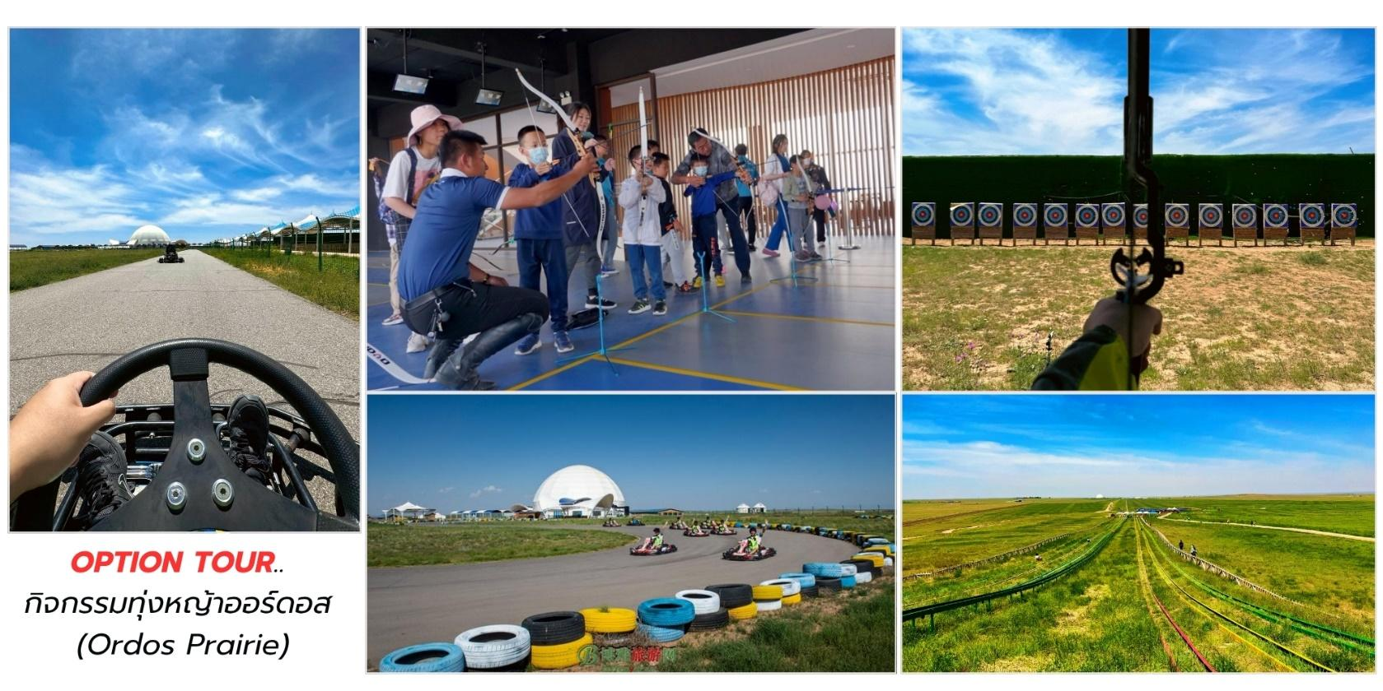
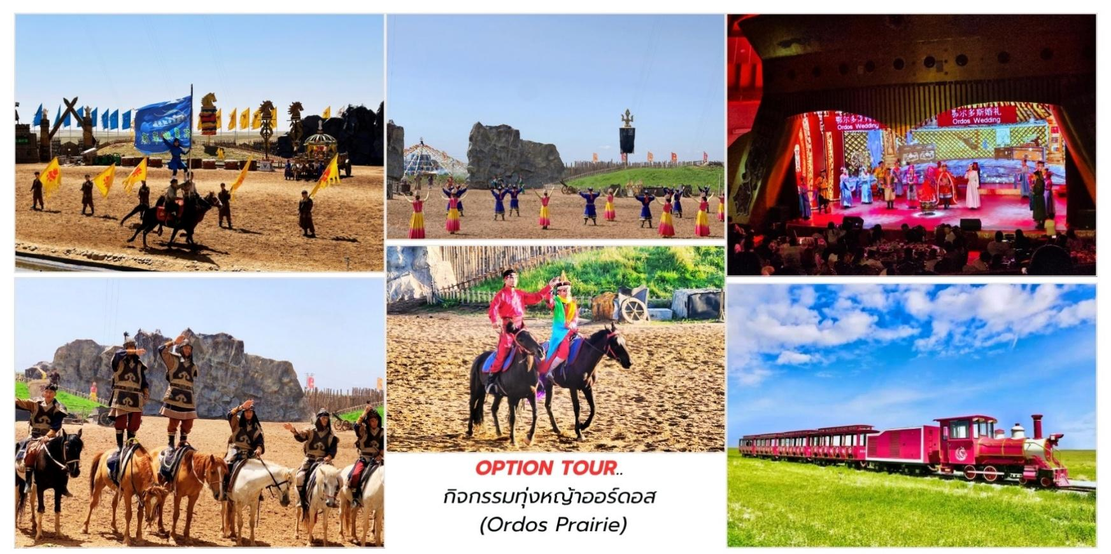
19. โยนหลอด 20. ลายเซ็นภาษามองโกล 21.ล่องแก่ง

เที่ยง บริการอาหารกลางวัน ณ ภัตตาคาร
บ่าย สมควรแก่เวลา นำท่านเดินทางกลับสู่ เมืองออร์ดอส ใช้เวลาเดินทางประมาณ 2 ชั่วโมง นำท่านแวะชม ร้านขายผลิตภัณฑ์ขนอูฐ ซึ่งถือเป็นเอกลักษณ์ท้องถิ่นที่สะท้อนวิถีชีวิตชาวมองโกลอย่างแท้จริงขนอูฐจากมองโกเลีย ในมีชื่อเสียงในด้านความ อบอุ่น นุ่ม เบา และทนทานเพราะภูมิประเทศที่หนาวจัดทำให้อูฐสองโหนก Bactrian Camel มีขนหนาแน่นเป็นพิเศษ ผลิตภัณฑ์ที่ได้จึงมีคุณภาพสูงไม่ว่าจะเป็น

- เสื้อกันหนาว เสื้อโค้ท หรือผ้าพันคอที่ทั้งหรูหราและอบอุ่น
- ผ้าห่มและเครื่องนอนที่นุ่มนวล เบา แต่เก็บความร้อนได้ดีเยี่ยม
- ของฝากเล็ก ๆ อย่างถุงมือ หมวก และตุ๊กตาอูฐสุดน่ารัก
จากนั้นนำท่านเดินทางสู่ คังบาซือ (Kangbashi New Area - 康巴什) ซึ่งเป็นเขตเมืองใหม่ของเมือง เอ้อร์ตัวซือ (Ordos) ในเขตปกครองตนเองมองโกเลียใน คังบาซือเป็นที่รู้จักในฐานะเมืองที่มีการวางผังอย่างพิถีพิถัน สถาปัตยกรรมที่โดดเด่นและพื้นที่สาธารณะอันกว้างใหญ่ไพศาล ที่นี่คือบทสะท้อนของวิสัยทัศน์อันทะเยอทะยาน ในการสร้างเมืองแห่งความยั่งยืนและศิลปะ นำท่านชม จัตุรัสเจงกิสข่าน (Genghis Khan Square) จัตุรัสแห่งนี้ ไม่เพียงเป็นพื้นที่สาธารณะขนาดมหึมา แต่ยังเป็นพิพิธภัณฑ์กลางแจ้งที่รวบรวมงานประติมากรรม บรอนซ์ชิ้นเอก อันน่าทึ่ง ซึ่งถือเป็น "เส้นชัย" แห่งศิลปะประติมากรรมบรอนซ์ระดับชาติและระดับโลกหัวใจของจัตุรัส แห่งนี้คือ ประติมากรรมชุดห้าเรื่องราวที่รังสรรค์ขึ้นจากทองบรอนซ์บริสุทธิ์กว่า 480 ตัน ทอดตัวสูงสง่ากว่า 16 เมตร บอกเล่าตำนานและจิตวิญญาณแห่งจักรวรรดิมองโกลอันยิ่งใหญ่ผ่านผลงานศิลปะอันวิจิตรตระการตา นำท่านชม สะพานแห่งคังบาซือ สถาปัตยกรรมล้ำสมัยเชื่อมใจกลางเมืองสู่ความงามริมทะเลสาบ โครงสร้างของ สะพานโดดเด่น ด้วยดีไซน์โค้งอ่อน ผสมผสานเส้นสายล้ำสมัยเข้ากับกลิ่นอายวัฒนธรรมท้องถิ่นแบบมองโกลมองจากมุมสูงจะเห็น สะพานเป็นเหมือน “แถบริบบิ้นสีเงิน” พาดผ่านธรรมชาติและผังเมืองอย่างกลมกลืนมองเห็น Ordos Museum คล้าย หมวกมองโกลยักษ์อยู่เบื้องหลัง ด้านหนึ่งคือทะเลสาบอูหลานมู่หลุน ที่ผิวน้ำสะท้อนเมืองอย่างชัดเจน นำท่านชมวิว ทะเลสาบอูหลานมู่หลุน (Wulan Mulun Lake - 乌兰木伦湖) ทะเลสาบขนาดใหญ่ที่สะท้อนทั้งท้องฟ้า เมืองและชีวิต อย่างชัดเจนที่สุด จุดหมายที่กลายเป็นหัวใจของเขตเมืองใหม่และเป็นโอเอซิสแห่งศิลปะธรรมชาติ นำท่านชม ประติมากรรมฝูงม้า บริเวณฝั่งตะวันตกของทะเลสาบที่ให้ความรู้สึก เหมือนม้ากำลังวิ่งขึ้นมาจากผืนน้ำ
ค่ำ บริการอาหารค่ำ ณ ภัตตาคาร
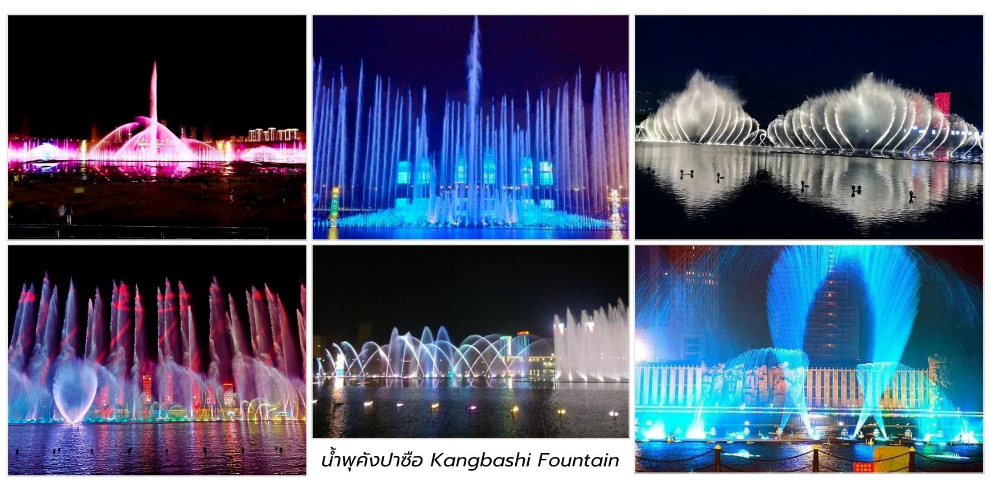
ที่พัก Holiday Inn Express Hotel ระดับ 4* หรือเทียบเท่า
นำท่านชม น้ำพุคังปาซือ (Kangbashi Fountain,康巴什喷泉广场)* สัญลักษณ์สำคัญของเมืองใหม่คังปาซือ แต่ยังได้รับการกล่าวขานว่าเป็นหนึ่งในน้ำพุที่สูงและยิ่งใหญ่ที่สุดในเอเชีย สามารถพ่นน้ำได้สูงถึง 230 เมตร ระบำน้ำพุคังปาซือไม่ใช่แค่น้ำพุธรรมดา แต่เป็นการแสดงที่ผสมผสานระหว่างการเคลื่อนไหวของสายน้ำ
*หมายเหตุ : น้ำพุคังปาซือ เริ่มเปิดการแสดงตั้งแต่ เดือน พ.ค.69 เป็นต้นไป อาจจะมียกเลิกในบางวัน ทั้งนี้ขึ้นอยู่กับ การประกาศเปิด-ปิด จากทางราชการเท่านั้น

วันที่ห้า ทำเนียบพระลามะอูหลาน - ศูนย์วัฒนธรรมมองโกล - เขตท่องเที่ยวเจงกิสข่าน - อี้เค่อโอโบ - ถนนคนเดินคังปาซือ - สนามบินออร์ดอส - สนามบินสุวรรณภูมิ ประเทศไทย

เช้า บริการอาหารเช้า ณ ห้องอาหารของโรงแรม
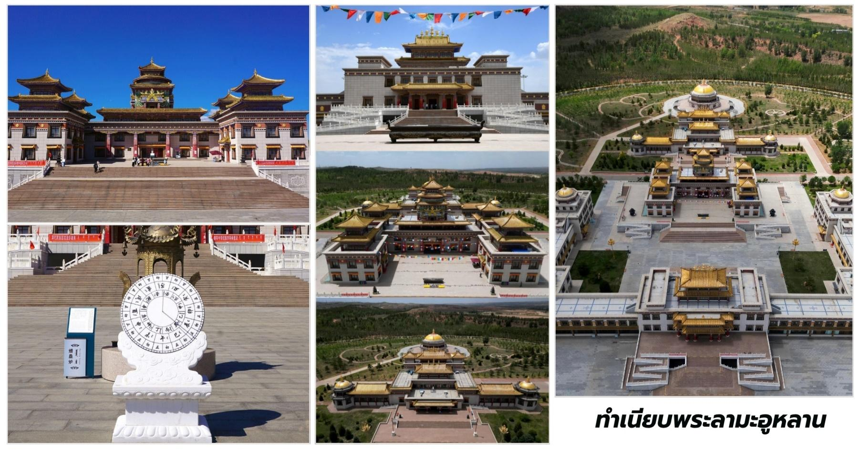
นำท่านชม ทำเนียบพระลามะอูหลาน (Ulan Living Buddha Mansion) เป็น ศาสนสถานอันศักดิ์สิทธิ์ แต่ยังเป็นเสมือนพิพิธภัณฑ์มีชีวิตที่บอกเล่าเรื่องราวของพระพุทธศาสนานิกายทิเบต ที่หยั่งรากลึกในวัฒนธรร มองโกลทำเนียบพระลามะอูหลาน สร้างขึ้นเพื่อเป็นที่ประทับและศูนย์กลางการเผยแผ่ธรรมของพระลามะอูหลานซึ่งเป็น พระลามะที่มีความสำคัญยิ่งต่อศรัทธาและความเชื่อของชาวมองโกลในภูมิภาคนี้ การมาเยือนที่นี่จึงไม่ใช่แค่การเที่ยว ชมอาคารแต่เป็นการเดินทางสู่โลกแห่งความสงบศรัทธาและประวัติศาสตร์ตื่นตาตื่นใจกับ สถาปัตยกรรมที่วิจิตร ตระการตา ซึ่งเป็นการผสมผสานอย่างลงตัวระหว่างศิลปะแบบมองโกล ฮั่นและทิเบต อาคารสูง ตระหง่าน หลังคาสีสัน สดใส รายละเอียดการแกะสลักและการตกแต่งที่ประณีต ล้วนสะท้อนถึงความรุ่มรวย ทางศิลปะและวัฒนธรรมอัน เป็นเอกลักษณ์

จากนั้นนำท่านชม ศูนย์วัฒนธรรมมองโกลหยวนหลิว (Mongolian Genealogy)ศูนย์วัฒนธรรม และพิพิธภัณฑ์ที่ยิ่งใหญ่ของจักรวรรดิมองโกล และต้องการเจาะลึกถึง ต้นกำเนิดและ วิวัฒนาการ ของชนเผ่าผู้พิชิต โลก ชมการจัดแสดงนิทรรศการเข้ากับการแสดงศิลปะ และวัฒนธรรม อันตระการตา ทำให้ผู้มาเยือน ได้สัมผัสกับ ประวัติศาสตร์และจิตวิญญาณของ ชนเผ่ามองโกลได้ อย่างลึกซึ้งและมีชีวิตชีวา

เที่ยง บริการอาหารกลางวัน ณ ภัตตาคาร

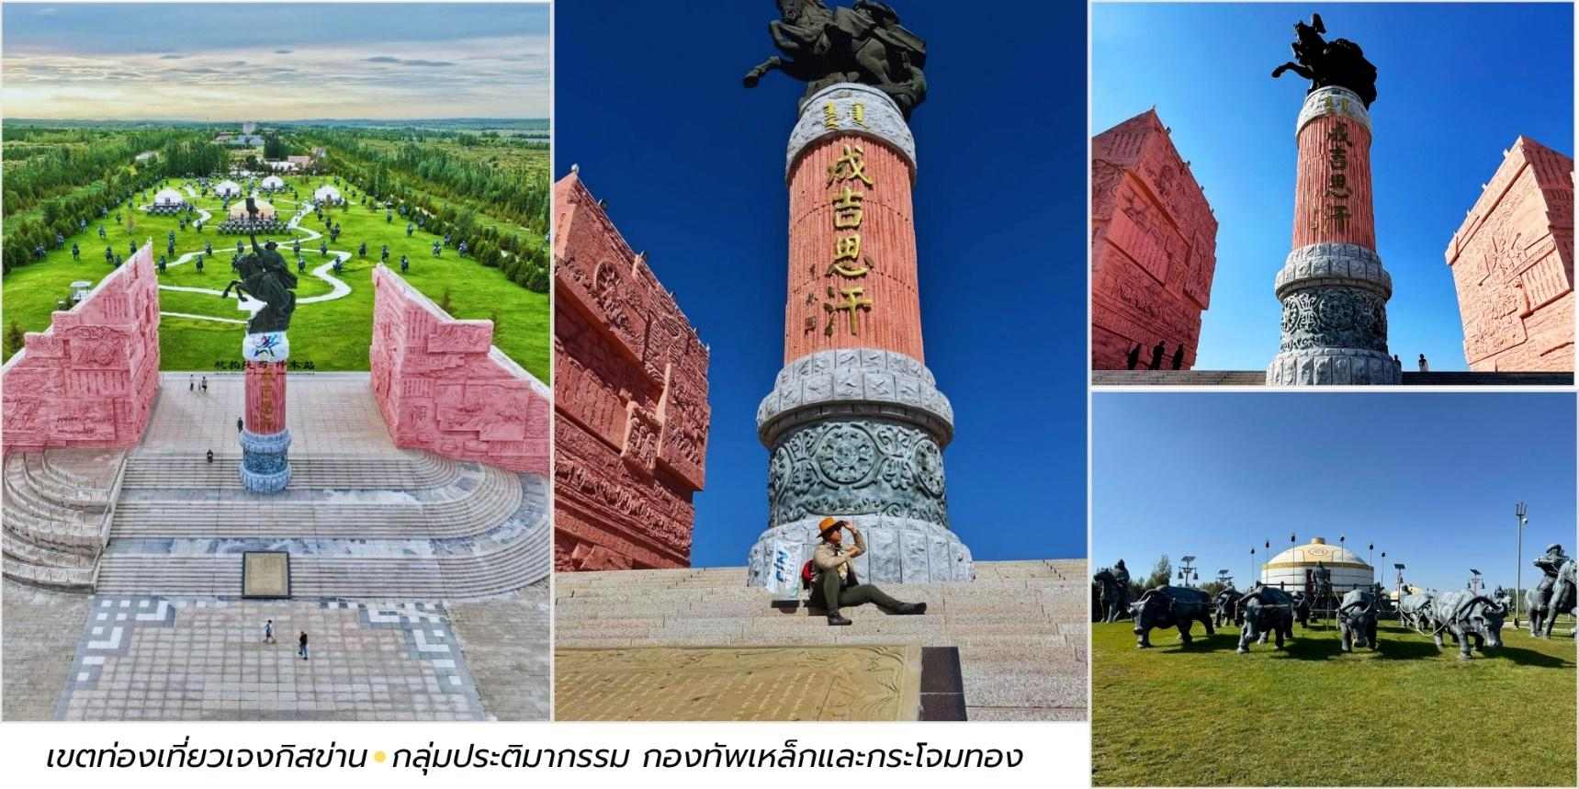

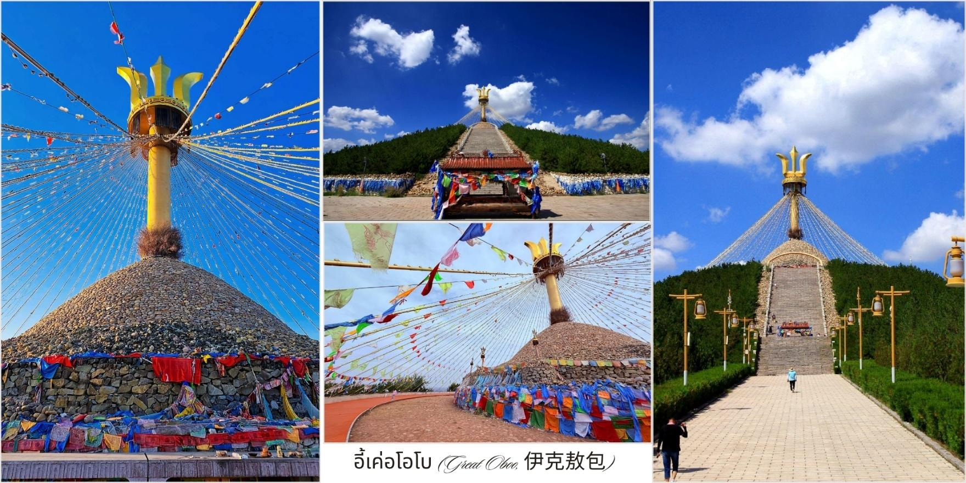
บ่าย จากนั้นนำท่านตามรอยเท้าของมหาบุรุษผู้ยิ่งใหญ่ "เจงกิสข่าน" (Genghis Khan) นำท่านชม เขต ท่องเที่ยวเจงกิสข่าน (Genghis Khan Tourist Area, 成吉思汗旅游区) ซึ่งเป็นสถานที่สำคัญทาง ประวัติศาสตร์ และวัฒนธรรมที่ตั้งอยู่ในเมืองเอ้อเอ่อร์ตัวซือ (Ordos) เขตปกครองตนเองมองโกเลียในประเทศจีน ที่นี่ไม่เพียง เป็นสถานที่รำลึกถึงเจงกิสข่าน แต่ยังเป็นศูนย์รวมประสบการณ์ที่จะพาคุณย้อนเวลากลับไปสู่ยุครุ่งเรือง ของชนเผ่า มองโกล ชมหนึ่งในไฮไลท์ กลุ่มประติมากรรม กองทัพเหล็กและกระโจมทอง (铁马金账群雕) จำลองภาพ กองทัพ ของเจงกิสข่านและขบวนทัพออกศึกได้อย่างสมจริง แสดงถึงความแข็งแกร่ง แสนยานุภาพและวินัยของ กองทัพ มองโกลผู้พิชิตโลก คุณจะรู้สึกราวกับได้ยืนอยู่ท่ามกลางประวัติศาสตร์อันยิ่งใหญ่

นำท่านชม อี้เค่อโอโบ (Great Oboo, 伊克敖包) สถานที่แห่งนี้ไม่เพียงเป็นศูนย์รวมจิตใจของชาวมองโกล แต่ยังเป็น จุดชมวิวที่โดดเด่น ของเมืองคังปาซือ สำหรับชาวมองโกลแล้ว อี้เค่อโอโบเปรียบเสมือนสะพานเชื่อมระหว่าง สวรรค์และโลกมนุษย์เป็น สถานที่ที่ผู้คนมาเพื่ออธิษฐานขอพรให้ประเทศชาติสงบสุข ผู้คนมีความสุขและความเจริญ รุ่งเรืองตลอดไป การเดินวนรอบโอโบตามเข็มนาฬิกาสามรอบเป็นธรรมเนียมปฏิบัติ เพื่อความเป็นสิริมงคล

จากนั้นนำท่านสู่ ถนนคนเดินคังปาซือ (Kangbashi Walking Street, 康巴什步行街) ถนนคนเดินแห่งนี้เป็นศูนย์ รวมของ ความบันเทิง ร้านค้า และอาหารอร่อย ที่จะทำให้คุณได้สัมผัสกับชีวิตชีวาและเสน่ห์ของเมืองใหม่แห่งนี้ อย่าง แท้จริง หลังจากชมพิพิธภัณฑ์ เดินเล่นในสวนสาธารณะหรือชื่นชมสถาปัตยกรรมที่โดดเด่นตลอดทั้งวัน การมา ปิดท้ายวัน ด้วยการเดินเล่นบนถนนคนเดินแห่งนี้จะช่วยให้คุณได้ผ่อนคลายและเพลิดเพลินกับบรรยากาศที่คึกคัก ยามค่ำคืน

เสน่ห์ที่รอให้คุณมาสัมผัส:
- แหล่งรวมของอร่อย (Food Paradise): ถนนคนเดินคังปาซือเป็นที่รู้จักกันดีว่าเป็นแหล่งรวมอาหาร หลากหลายประเภท ไม่ว่าจะเป็น อาหารพื้นเมืองมองโกล ที่ต้องลอง เช่น เนื้อแกะเสียบไม้ย่าง (羊肉串), ชีสนม (奶豆腐), หรือ"อูรื่อมั่ว" (乌日莫 - ผลิตภัณฑ์นมชนิดหนึ่ง) ไปจนถึงอาหารจีนจากภูมิภาคต่างๆ เช่น อาหาร เสฉวน (川菜), อาหารหูหนาน (湘菜) และของว่างยอดนิยมทั่วไปอย่างบะหมี่เย็นย่าง (烤冷面) หรือหม่าล่า (炸串)คุณจะพบกับร้านค้าและแผงลอยที่เรียงราย เปล่งประกายด้วยแสงไฟเชื้อเชิญให้คุณ ได้ลิ้มลองรสชาติ ที่หลากหลาย
- บรรยากาศยามค่ำคืนที่คึกคัก: เมื่อพระอาทิตย์ลับขอบฟ้า ถนนคนเดินแห่งนี้จะเต็มไปด้วยชีวิตชีวา ผู้คนออกมา เดินเล่น กินอาหาร สังสรรค์ และเพลิดเพลินกับกิจกรรมต่างๆ แสงไฟประดับประดา ทำให้ถนนดูมีเสน่ห์ มากยิ่งขึ้น เป็นการเปิดเผยอีกด้านหนึ่งของเมืองคังปาซือที่เงียบสงบในช่วงกลางวัน
- สถาปัตยกรรมที่สวยงาม: แม้จะเป็นถนนคนเดิน แต่สถาปัตยกรรมของอาคารร้านค้าต่างๆ ก็ยังคงรักษา กลิ่นอายของความทันสมัยและศิลปะที่โดดเด่นของคังปาซือไว้ ถนนคนเดินบางส่วนอาจมีการออกแบบ ที่ผสมผสานความเก่าแก่และความใหม่เข้าด้วยกันอย่างลงตัว ทำให้การเดินเล่นเพลินตาไปพร้อมๆ กับการดื่มด่ำ กับสถาปัตยกรรม
- แหล่งรวมความบันเทิงและร้านค้า: นอกจากอาหารแล้ว คุณยังสามารถหาร้านค้าเล็กๆ ที่ขายของที่ระลึก หรือสินค้าอื่นๆ ได้อีกด้วย บางพื้นที่อาจมีโซนที่จัดเป็นแหล่งรวมความบันเทิง เช่น ลานแสดงดนตรี หรือพื้นที่สำหรับกิจกรรมต่างๆ ที่จะช่วยเติมเต็มค่ำคืนของคุณ
เย็น อิสระอาหารค่ำเพื่อสะดวกแก่การท่องเที่ยว
สมควรแก่เวลา นำท่านเดินทางสู่ สนามบินออร์ดอส เดินทางกลับสู่ประเทศไทย
22.45 น. ออกเดินทางบินลัดฟ้ากลับสู่ สนามบินสุวรรณภูมิ ประเทศไทย โดยสายการบิน ไทยเวียตเจ็ทแอร์ (Thai Vietjet Air) เที่ยวบินที่ VZ3535 ใช้เวลาเดินทาง 4 ชั่วโมง 5 นาที
ไม่มีบริการอาหารและน้ำดื่มบนเครื่อง
02.50 น. เดินทางถึง สนามบินสุวรรณภูมิ ประเทศไทย โดยสวัสดิภาพ พร้อมด้วยความประทับใจ

❄❄❄❄❄❄❄❄❄❄❄❄❄❄❄❄❄❄❄❄❄❄❄❄❄❄❄❄


